苏州银行网上银行控件
安装及使用手册

2014年10月

目录
1 概述 1
1.1 USBKey 1
1.2 安全控件 1
1.3 证书控件 1
1.4 网银助手 1
2 USBKey驱动安装 2
2.1 企业网银 2
2.2 个人网银 3
3 安全控件安装 5
4 证书控件安装 7
5 网银助手 8

概述
为确保客户安全的使用我行的网上银行，网银采用了一系列的安全防护措施。这些防护需要客户正确安装并使用相关安全工具。
本文主要描述安全工具的安装及正确使用。

USBKey
目前我行新网银系统采用飞天厂商提供的USBKey，专业版个人用户和企业用户使用。我行目前飞天USBKey区分两种类型：
飞天一代KEY
飞天二代KEY（带液晶显示器）
USBKEY支持微软WINDOWS操作系统，但不支持苹果mac操作系统
飞天一代KEY目前仅支持IE浏览器使用，飞天二代KEY目前支持IE、Google Chrome、FireFox主流浏览器。
要使用KEY需要正确安装相应的驱动程序。

安全控件
目前我行新网银系统采用专业安全厂商微通新成提供的安全控件（密码卫士）作为安全辅助手段。客户使用个人网银及企业网银中，涉及密码的输入，都需通过该控件保护。
安全控件目前支持PC、APPLE PC机型上IE、safari、FIreFox、Google Chrome主流浏览器。
使用我行网银必须正确安装安全控件。

证书控件
目前我行新网银系统采用CFCA的数字证书作为客户身份唯一证明。客户证书到期前，可以在网上银行进行自助更新，无需至柜面操作。
证书控件支持IE、Google Chrome、FireFox主流浏览器。
使用我行网银自助更新功能必须正确安装证书控件。

网银助手
新网银系统采用专业安全厂商微通新成提供的网银助手作为安全辅助手段。可以方便客户一键检测并修复使用我行网上银行过程中发现的常见问题。

USBKey驱动安装

企业网银
企业客户登录我行企业网上银行即检测客户是否正确安装驱动。
- IE浏览器
若是新客户，从未安装过我行UKEY驱动，则出现（下图），提示客户安装UKEY驱动。
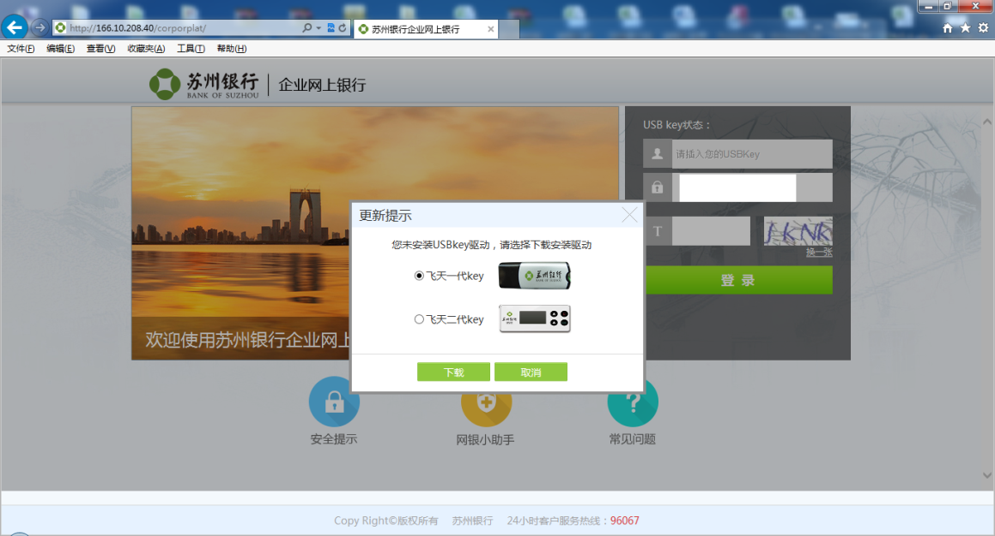

若客户已安装一代KEY驱动，但未正确插入USBKey。或者客户使用二代KEY，但安装了一代KEY的驱动，则出现（下图），提示客户插入正确KEY或安装正确的UKEY驱动。
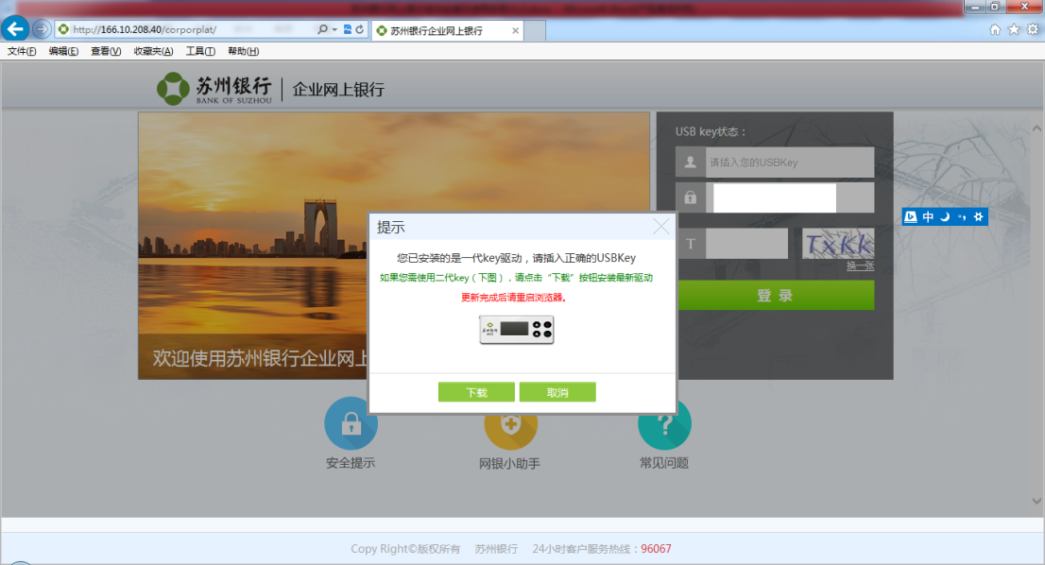
若客户已安装二代KEY驱动，但未正确插入USBKey。或者客户使用一代KEY，但安装了二代KEY的驱动，则出现（下图），提示客户插入正确KEY或安装正确的UKEY驱动。
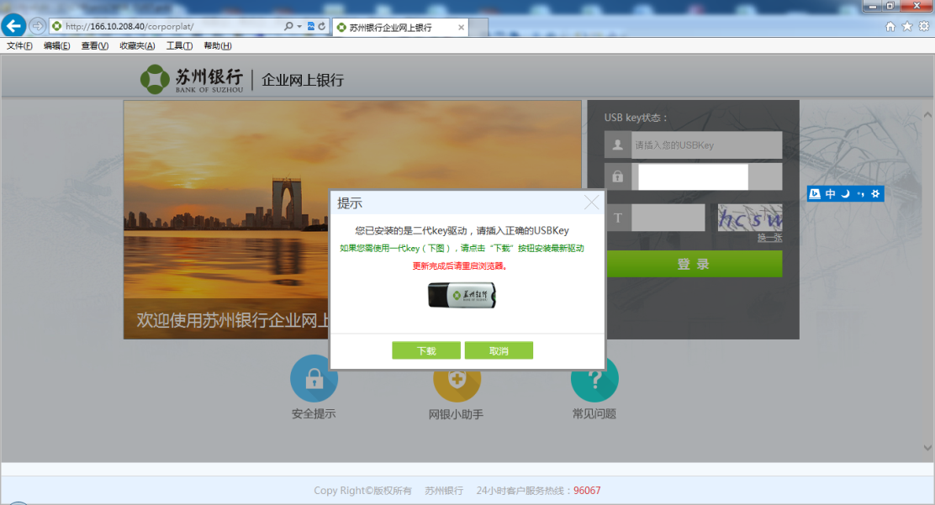

- 非IE浏览器
我行网上银行仅二代KEY支持非IE浏览器使用。若客户未安装二代KEY驱动，则出现（下图），提示客户安装正确的UKEY驱动
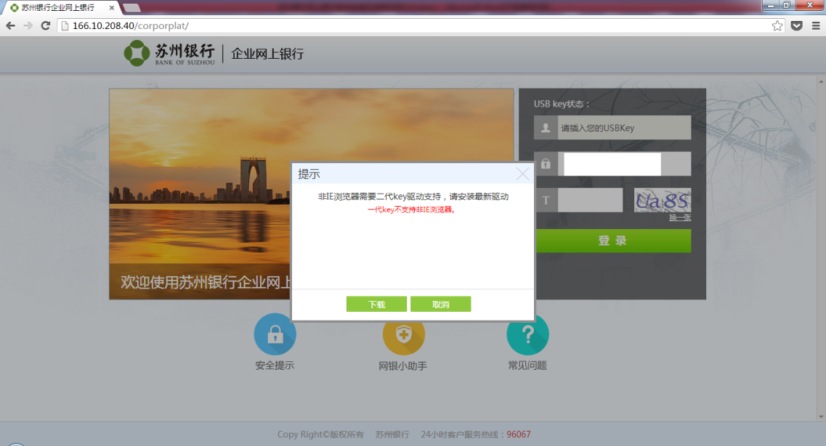
客户根据自己使用的UKEY类型选择相应驱动，点击上图中“下载”按钮，下载驱动。

下载完成，点击驱动安装包进行驱动安装。安装后在开始菜单-》所有程序-》苏州银行（下图）

插入USBKEY，刷新浏览器。即可正常使用USBKEY。

个人网银
个人客户登陆我行个人网上银行，只有在进行需使用USBKey的交易时，才检测客户是否正确安装驱动。
个人客户若未安装UKEY驱动或安装的驱动版本过低，系统则出现（下图），提示客户安装最新UKEY驱动。
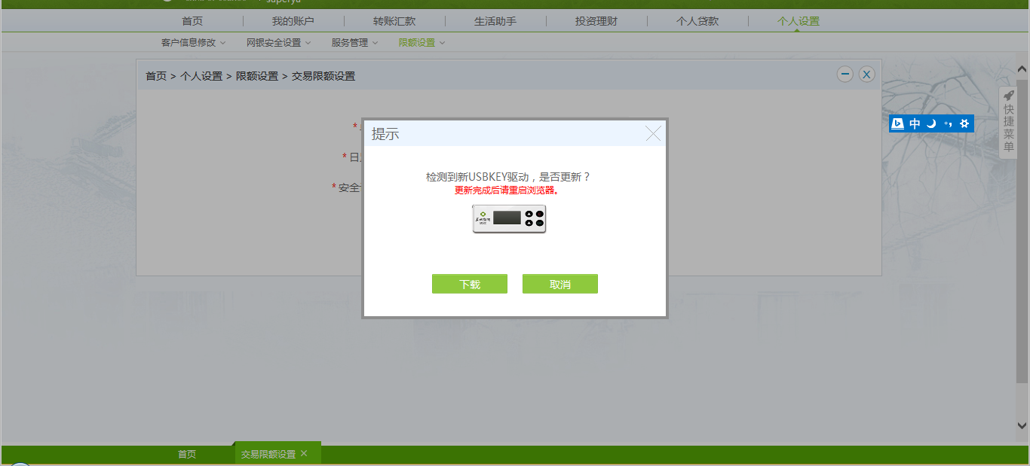

后续步骤参考2.1企业网银。

安全控件安装
客户首次登陆我行网上银行，需要安装安全控件。
个人客户登陆后，点击“请点击此安装控件”标红处（下图），可下载安全控件。
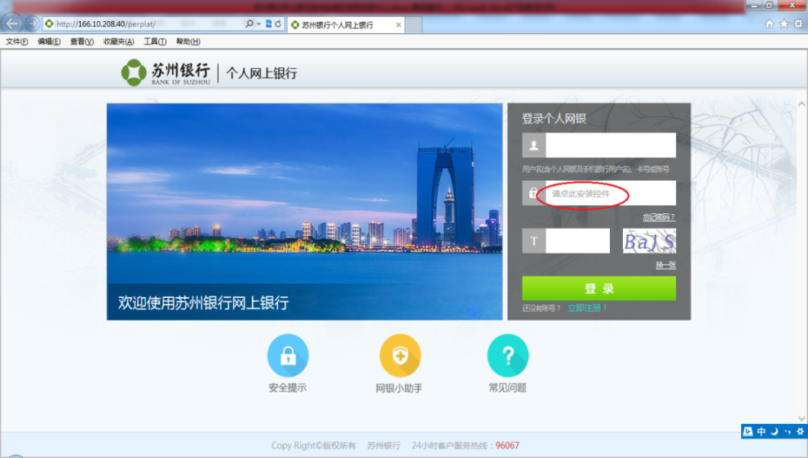

企业客户登陆后，点击“请点击此安装控件”标红处（下图），可下载安全控件。
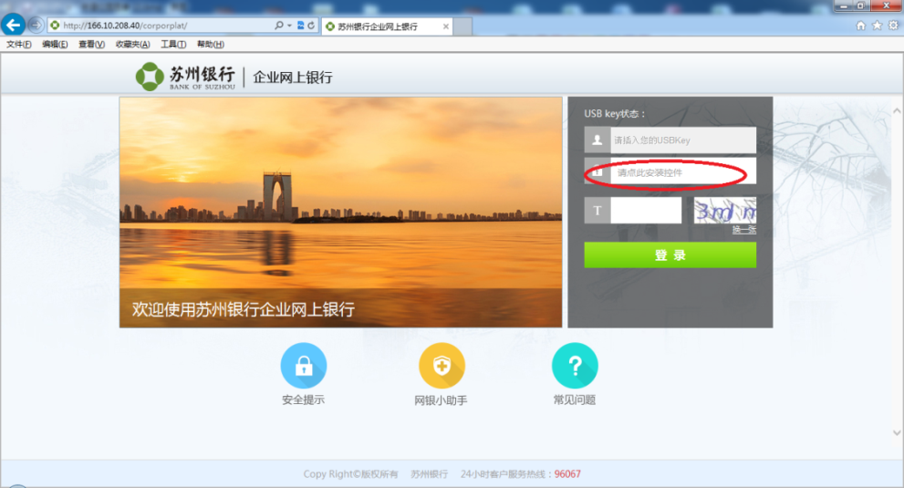

客户点击后，可以选择下载或下载并安装。（此处根据客户所用浏览器不同有所区别，下图为个人网上银行IE10下表现，供参考）
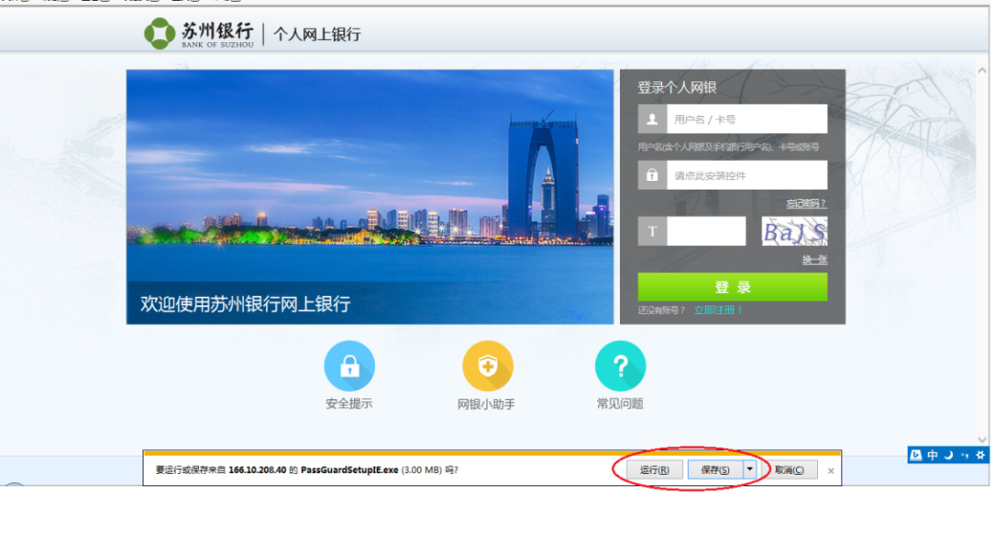
下载完成安全控件安装包，进行安装（下图），点击“安装”按钮
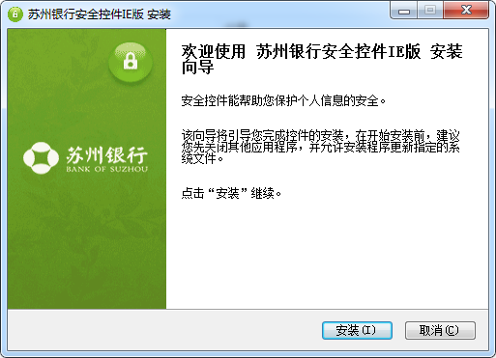

点击完成按钮（下图），完成安全控件安装。
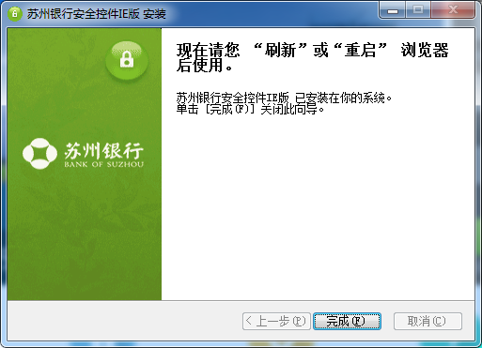
安装完成后，客户需要刷新或重启浏览器，安全控件方可生效。

证书控件安装

客户证书即将到期需要更新，进入证书管理交易，可以看到操作栏有“更新”链接。

点击“更新”，若客户从未安装证书控件，则出现（下图），提示客户下载证书控件
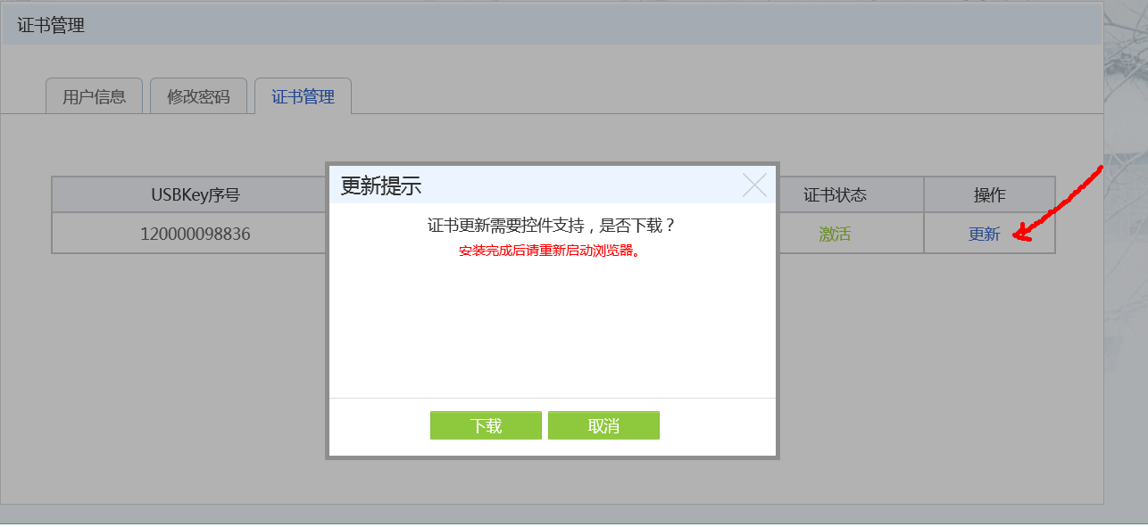

下载完成并安装证书控件。关闭证书管理页面或者关闭浏览器后，重新进入证书管理页面。

浏览器上方有弹出允许控件加载的提示（下图，此步骤示客户端IE安全级别。本示例为在IE10下表现），点击允许。
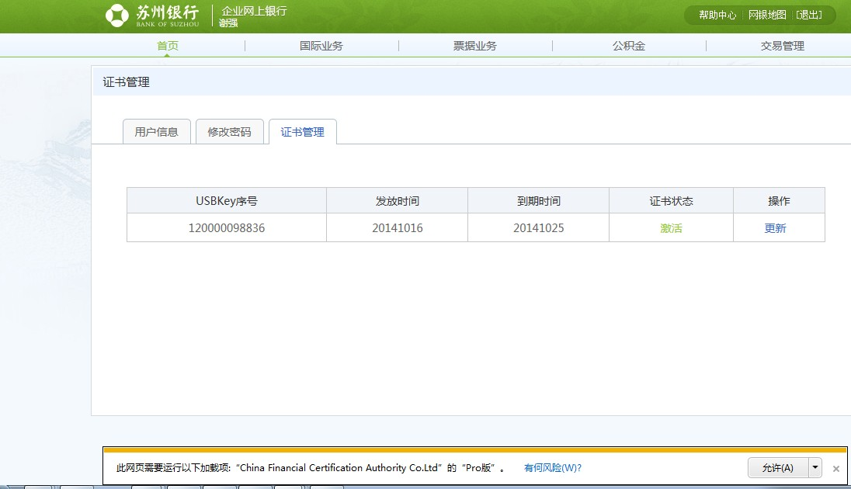

再次重新登陆网银，点击更新。在更新过程不要中途中断。

网银助手
也可以引导客户使用网银小助手，进行USBKey驱动、安全控件、客户使用环境的一键处理。

客户登陆网银，点击网银小助手（下图，此处已企业网银为例，个人网银类似）
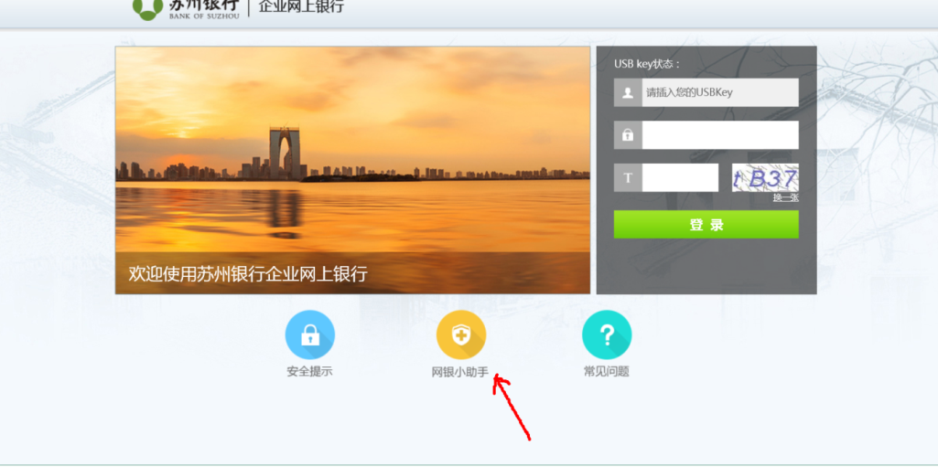

阅读网银小助手小助手说明，点击“点击下载网银小助手”下载（下图）
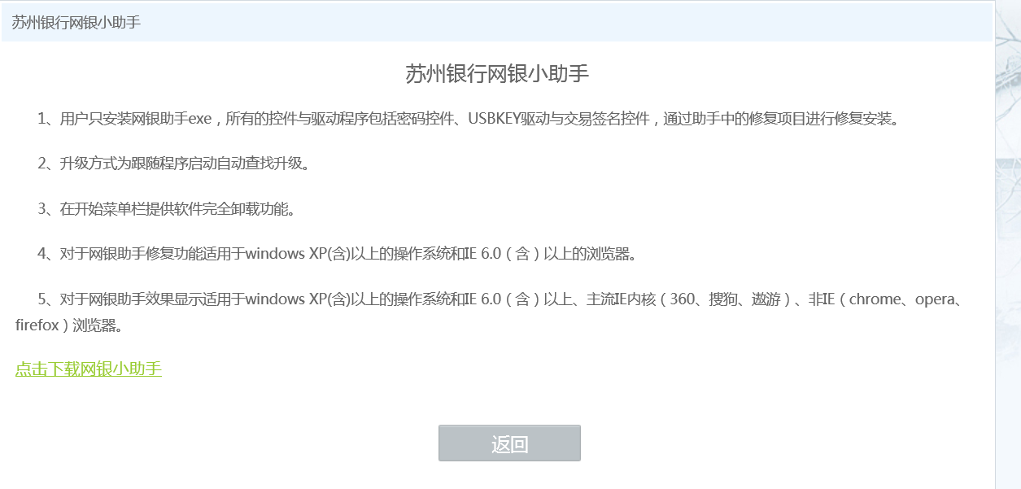
下载安装完成会自动启动向导，也可以手动启动向导（下图）。
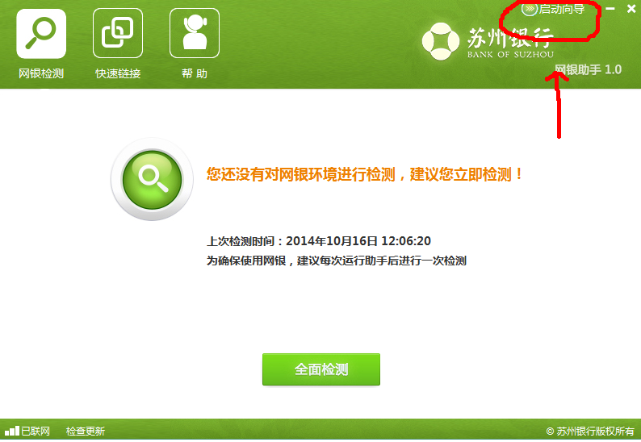

全面检测后，如果有异常提示，点击一键修复。（下图）
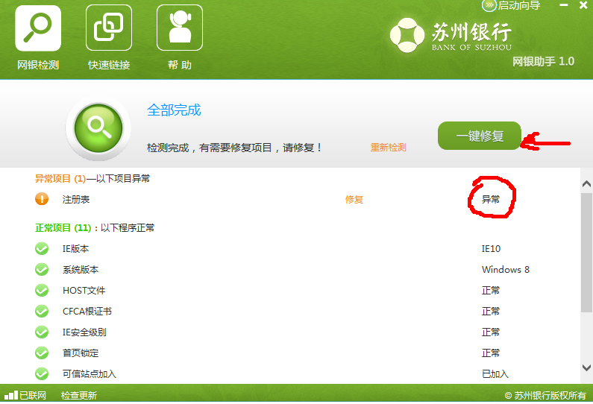

修复完成后，提示各项正常（下图）
